**《JAVA WEB项目开发》**

**学习设计总结报告**

学 院： 计算机科学技术学院

专 业： 计算机科学与技术

班 级： 计1 4 - 3班

姓 名： 何 际 珍

2017 年 5 月22 日

1. **题目：BBS论坛系统**

## 二、初步设想

本系统采用MVC设计模式，分为五大模块，主要内容包括：

1. 实现管理员登录，分为普通管理员和超级管理员，超级管理员可以添加管 理员。所有的管理员都有添加帖子板块的功能，以及系统信息的设置，查 看用户列表。
2. 实现用户注册与登录。
3. 实现发布帖子功能，必须是注册过的用户才能发布帖子。
4. 实现回复帖子功能，所有注册用户均可对帖子进行回复。
5. 实现个人中心模块，显示自己发表的所有帖子，有对帖子及帖子回复进行 编辑删除的功能。

**三**、**设计****方案：html+php+apache+mysql**

**四**、**数据库详细设计（mysql）**

1. 用户表

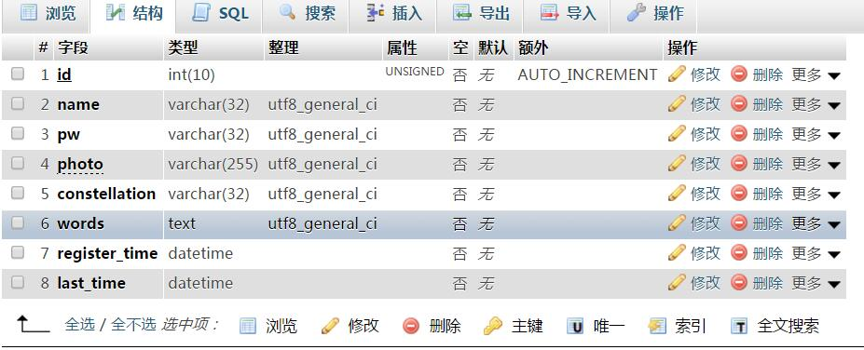

1. 管理员表

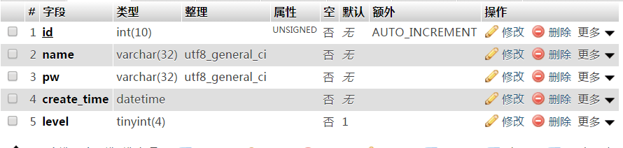

1. 帖子表

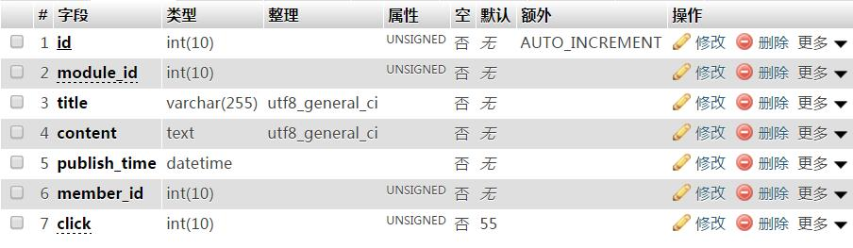

1. 帖子回复表

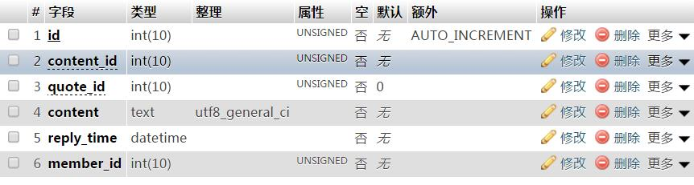

1. 父板块列表

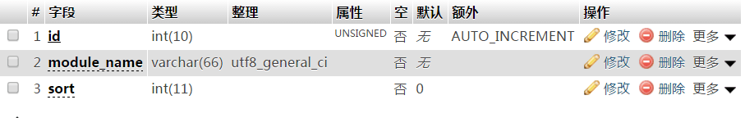

1. 子版块列表

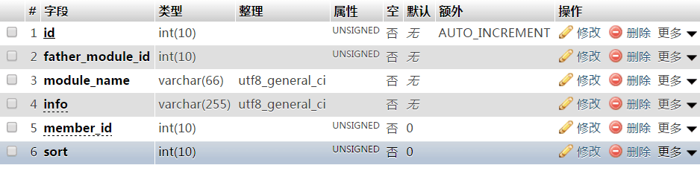

1. **功能实现**

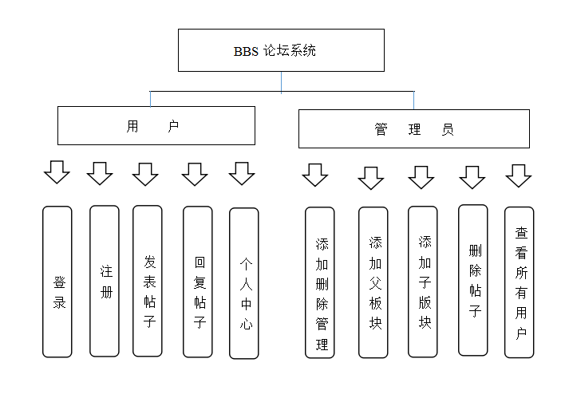设计步骤：

1.登录：

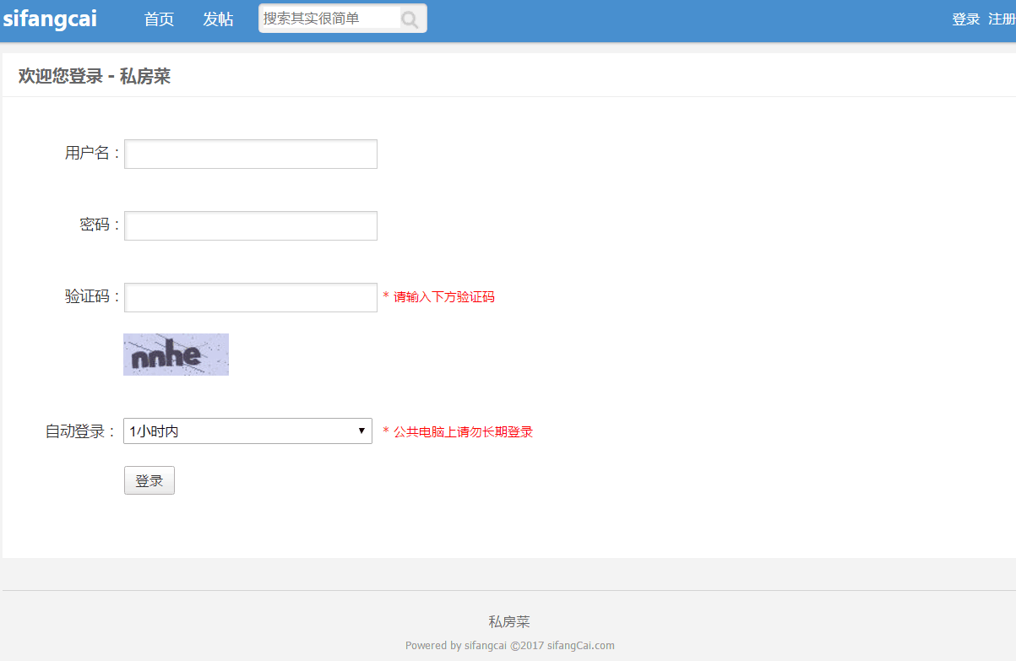

1. 注册

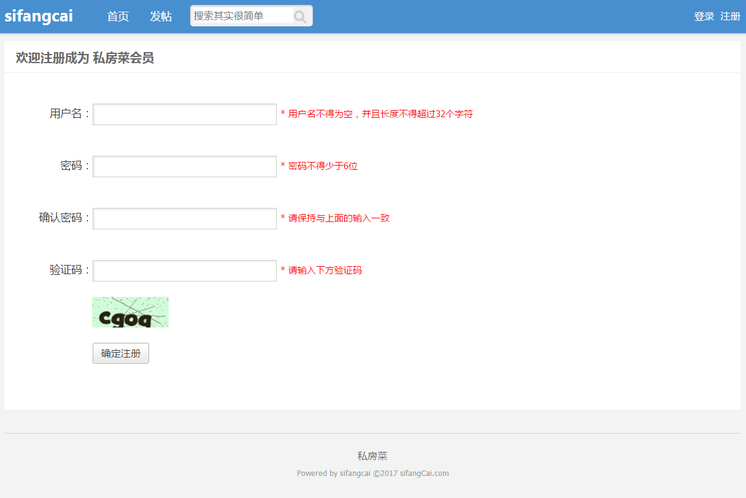

1. 个人中心

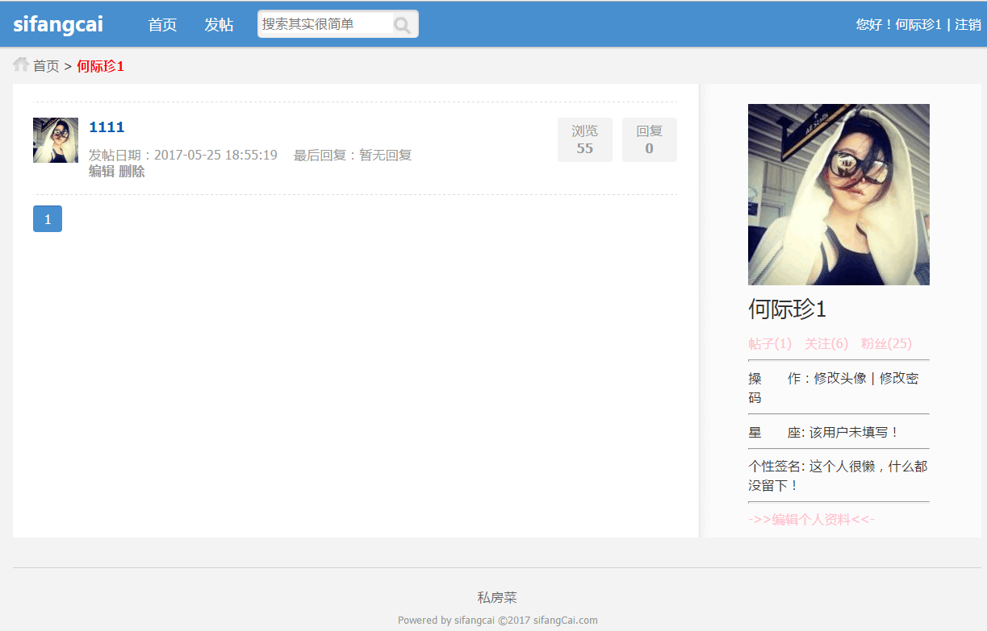

1. 主页

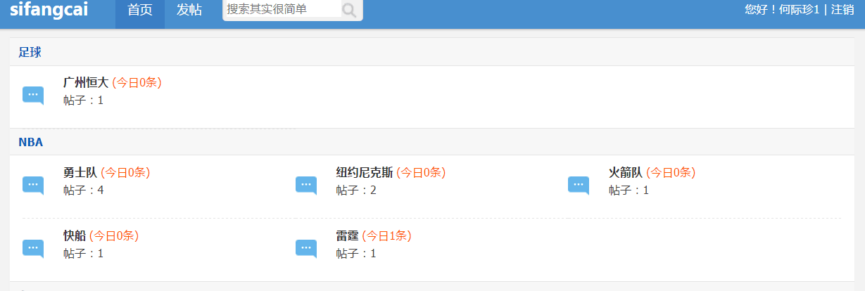

1. **学习本门课程体会**

在本学期，我学习了javaweb这门课，从一开始简单的html页面到后边的js,jsp,mysql,javabean,servlet等。

通过一学期的学习，在老师的热心讲解以及实践中，我感觉自己学到了很多知识，可以用课本学到的基础去完成一些小的项目开发，在此过程中，肯定有很多的难点，但是经过一学期的学习，我对项目的开发有了不一样的认识，以前学的知识是单一的，没有把一切联系起来实践过，现在有了一些小项目的开发经验，对于这门课也热爱了不少，感觉自己学的知识能够用到对的地方。

以前学的再多，没有实际操作过，其实对于学的东西也是很迷茫的，有了这学期的经验，自己对这些知识也有了更深层次的热爱与认识，当然，这一切都与科任老师密不可分，如果没有老师的辛勤指导，我也不会认识到这些，所以，我认为，学得再多也不如实践来得踏实，我觉得最大的收获就是有了一次次实践的机会，从而学到了不少知识。

最后，我认为我们应该多学习和收集关于开发项目的知识来提高自己的水平，这对于之后我们找工作应该有很大的帮助，也很谢谢老师在这一学期的帮助与支持。